选课操作简介

- 输入学号、密码，登陆微人大系统（v.ruc.edu.cn）

- 点选 “学生选课”
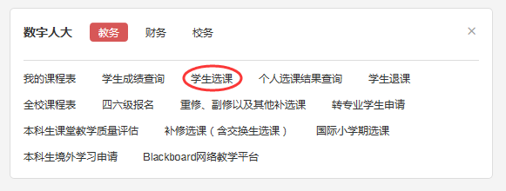
- 进入选课页面后，点选“全校共同课”
（本页面的其他选课提示可忽略）
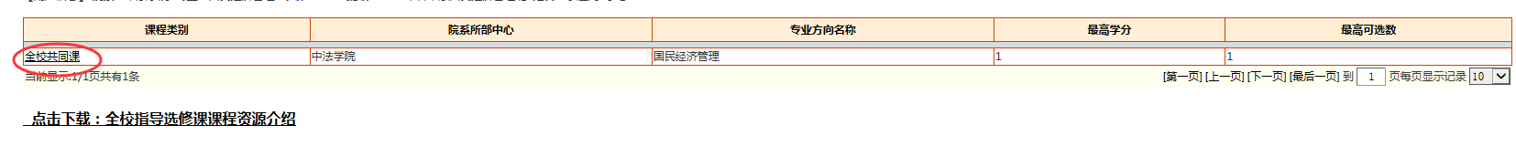
- 选择具体课程后，选择上方“选课”

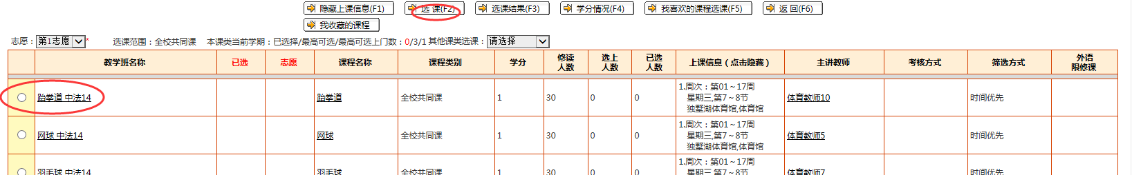

- 提示选课结果
如选课成功，提示“选课成功”（可返回该页面后，点击“选课结果”按钮，确认选课结果）；
如未在选课开放时间内，也会有相应提示。

